Medieninformation

Sakai City Opera & Pons Artis Kunstverein

Okon Joruri und Kyogen

Erstmals in Wien

Dieses japanische Programm besteht aus drei Teilen:

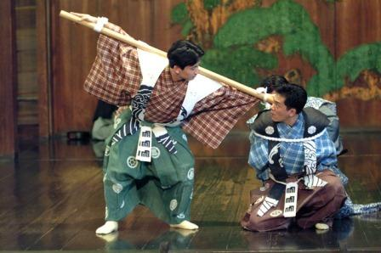
„Boh-Shibari” ist ein Stück des klassischen, traditionellen, komischen Theaters genannt Kyogen. Kyogen war in der Muramachi Periode (1397 - 1573) sehr beliebt und bis heute ist es sehr populär geblieben.
„Boh-Shibari” spricht in sehr lebhafter Weise über die Kräfte, die ein Mensch braucht und die er benützen muss, um zu erreichen, was er sich im Leben wünscht.

„Tsuzure” ist ein Zyklus aus authentischen japanischen Liedern. Auf der Bühne werden sie von einer Sängerin dargeboten und begleitet vom traditionellen, eleganten japanischen Tanz Kyo-Mai. „Tsuzure” wird in verschiedenen Bearbeitungen aufgeführt, diesmal mit einem Ensemble von japanischen Instrumenten und Klavier. Alle Lieder des Zyklus haben ein universelles Thema: den Weg zum Glück und Frieden in der Welt.

„Okon Joruri” ist eine Märchenoper in einem Akt, komponiert von einem der bekanntesten japanischen Komponisten Hayashi Hikaru (1931 - 2012).
Das alte, japanische Märchen erzählt über das ungezähmte Tierleben, die Umwandlung von einem Füchslein und das Begehren von Menschen. Am Ende werden die Dankbarkeit und die Rücksicht auf andere Menschen gelobt.

Okon Joruri und Kyogen
Termine: 2. und 3. 02. 2013, Beginn: 19.30 Uhr
Preise: € 20,- und 15,-
Okon Joruri
Termine: 3.02. 2013, Beginn: 16.00 Uhr
Preise: € 10,- Erwachsene / Kinder € 5,- freie Platzwahl
Kartenvorverkauf: 1040 Wien, Argentinierstraße 37
von Montag bis Samstag von 13.00 bis 18.00 Uhr
Karten Hotline: 01/501 65/3306
www.akzent.at

